МИНИСТЕРСТВО НАУКИ И ВЫСШЕГО ОБРАЗОВАНИЯ
РОССИЙСКОЙ ФЕДЕРАЦИИ

ФЕДЕРАЛЬНОЕ ГОСУДАРСТВЕННОЕ АВТОНОМНОЕ ОБРАЗОВАТЕЛЬНОЕ УЧРЕЖДЕНИЕ ВЫСШЕГО ОБРАЗОВАНИЯ

НОВОСИБИРСКИЙ НАЦИОНАЛЬНЫЙ ИССЛЕДОВАТЕЛЬСКИЙ ГОСУДАРСТВЕННЫЙ УНИВЕРСИТЕТ

Факультет информационных технологий
Кафедра параллельных вычислений

ОТЧЕТ

О ВЫПОЛНЕНИИ ПРАКТИЧЕСКОЙ РАБОТЫ

«Измерение степени ассоциативности кэш-памяти»

студентки 2 курса, группы 22204

Салиной Дианы Евгеньевной
Направление 09.03.01 – «Информатика и вычислительная техника»

Преподаватель:
к.т.н.
Андрей Юрьевич Власенко

Новосибирск 2023
СОДЕРЖАНИЕ
ЦЕЛЬ 3
ЗАДАНИЕ 3
ОПИСАНИЕ РАБОТЫ 4
OpenCV 4
LIBUSB 5
ЗАКЛЮЧЕНИЕ 6
Приложение 1. Полный код программы №1. 7
Приложение 2. Полный код программы №2 8
Приложение 3. Вывод программы №2. 10

ЦЕЛЬ
Экспериментальное исследование степени ассоциативности кэш-памяти.

ЗАДАНИЕ
- Написать программу, выполняющую обход памяти в соответствии с заданием.
- Измерить среднее время доступа к одному элементу массива (в тактах процессора) для разного числа фрагментов: от 1 до 32. Построить график зависимости времени от числа фрагментов.
- По полученному графику определить степень ассоциативности кэш-памяти, сравнить с реальными характеристиками исследуемого процессора.
- Составить отчет по практической работе. Отчет должен содержать следующее.
  - Титульный лист.
  - Цель практической работы.
  - Параметры теста: размер фрагментов, величина смещения.
  - График зависимости среднего времени доступа к элементу массива от числа фрагментов.
  - Оценку степени ассоциативности различных уровней кэш-памяти согласно выполненным вычислительным экспериментам.
  - Реальные значения степеней ассоциативности различных уровней кэш- памяти процессора, подкрепленные доказательствами (скриншоты из программ типа CPU-Z, файлы операционной системы, куски официальной документации по процессору и т.д.)
  - Полный компилируемый листинг реализованной программы и команды для ее компиляции.
  - Вывод по результатам практической работы.

ОПИСАНИЕ РАБОТЫ
- Была написана программа на C++ (см. Приложение 1), производящая обход циклического списка таким способом, чтобы вызвать буксирование кэш-памяти, которое приводит к повышению времени обращения к элементу массива.
- С помощью написанной программы были собраны результаты времени обращения к элементам массива при разном количестве фрагментов. Полученные данные были использованы для построения графика зависимости времени обращения к элементу массива от количества фрагментов (см. Приложение 2).
- При использовании ПО «CPU-Z» была получена информация об ассоциативности кэш-памяти разных уровней процессора, на компьютере с которым была выполнена работа (см. Приложение 3).

ЗАКЛЮЧЕНИЕ
В ходе работы экспериментальным путем был получен график зависимости времени обращения к элементу массива от количества фрагментов.
Его анализ показал, что у кэш-памяти первого уровня степень ассоциативности 12, второго уровня - 20 (так как на 13 фрагменте идет резкое увеличение времени обращения к элементу, с 21 фрагмента поведение графика становится нестабильным). Полученные данные совпадают с данными о процессоре, что подтверждает достоверность работы.
По графику определить степень ассоциативности третьего уровня не представляется возможным из-за усложнения механизмов предвыборки.

Приложение 1. Полный код программы.
#include <iostream>
#include <fstream>
#include <climits>

uint64_t OFFSET = 16777216; //16 MB = 2^24 B
uint64_t L1 = 32768; //32 KB
uint64_t L2 = 1310720; //1,25 MB
uint64_t L3 = 12582912; //12 MB
int MATRIX_SIZE = 1024;

uint64_t rdtsc() {
unsigned int hi, lo;
asm volatile("rdtsc" : "=a" (lo), "=d" (hi));
return ((static_cast<uint64_t>(hi)) << 32) | (static_cast<uint64_t>(lo));
}

void arrayTraversal(const uint32_t* array, uint64_t size, uint64_t times){
uint64_t k = 0;
for (uint64_t i = 0; i < size * times; ++i) k = array[k];
if (k == 12345678) std::cout <<"Meow"<<std::endl;
}

uint64_t getTraversalTime(uint32_t* array, uint64_t size) {
uint64_t time = LLONG_MAX;
arrayTraversal(array, size, 1);
for(uint32_t i = 0; i < 5; ++i) {
uint64_t start = rdtsc();
arrayTraversal(array, size, 10);
uint64_t end = rdtsc();
time = std::min(time, static_cast<uint64_t>(end - start)/(size*10));
}
return time;
}

void MultMatrix() {
auto matrix_1 = new float[MATRIX_SIZE*MATRIX_SIZE];
auto matrix_2 = new float[MATRIX_SIZE*MATRIX_SIZE];
auto matrix_3 = new float[MATRIX_SIZE*MATRIX_SIZE];
int index;
for (int i = 0; i < MATRIX_SIZE; ++i) {
for (int j = 0; j < MATRIX_SIZE; ++j) {
index = i*MATRIX_SIZE + j;
for (int k = 0; k < MATRIX_SIZE; ++k) {
matrix_3[i*MATRIX_SIZE + k] += matrix_1[index] * matrix_2[j*MATRIX_SIZE + k];
}
}
}

std::cout<<"Matrix"<<std::endl;

for (int i = 0; i < MATRIX_SIZE*MATRIX_SIZE; i += 2*MATRIX_SIZE) {
std::cout<<matrix_3[i]<<std::endl;
}

delete[] matrix_1;
delete[] matrix_2;
delete[] matrix_3;
}

void fillArray(uint32_t *array, const size_t size, const size_t n) {
const uint32_t offset = OFFSET / sizeof(uint32_t);
for (size_t i = 0; i < n - 1; ++i) {
for (size_t j = 0; j < size; ++j) {
array[offset * i + j] = (i + 1) * offset + j;
}
}
for (size_t i = 0; i < size - 1; ++i) {
array[offset * (n - 1) + i] = i + 1;
}
array[offset * (n - 1) + size - 1] = 0;
}

int main() {
std::ofstream out("../output.txt");

auto *array = new uint32_t[OFFSET * 32];
MultMatrix();

for (size_t n = 1; n <= 32; ++n) {
uint32_t size = (L1 + L2 + L3) / n;
fillArray(array, size, n);
auto ticks = getTraversalTime(array, size * n);
out << "Fragments:" << n << " Ticks: " << ticks << std::endl;
}

delete[] array;
return 0;
}

Приложение 2. График зависимости времени обращения к элементу от количества фрагментов

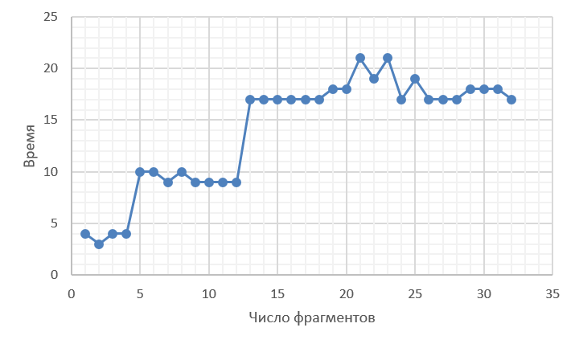

Приложение 3. Информация о процессоре

